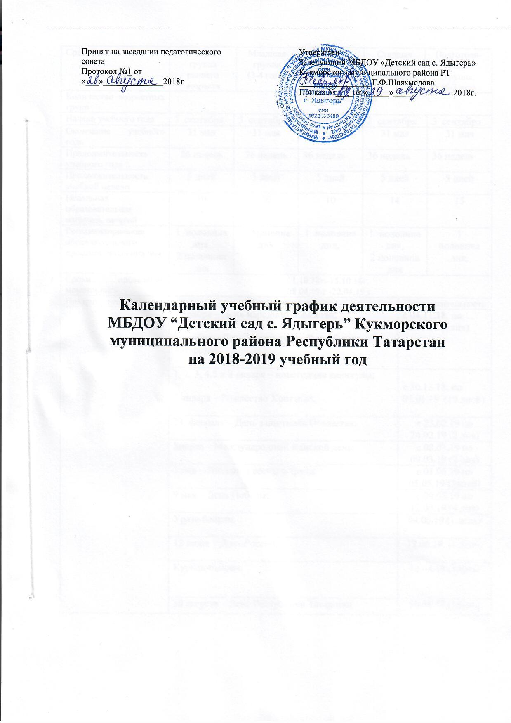

Содержание | Вторая группа раннего возраста |  | Младшая группа  (3-4 года) | Средняя  группа  (4-5 лет) |  |  | Старшая  группа  (5-6 лет) |  | Подготови-тельная  группа  (6-7 лет)
Количество возрастных групп | пять возрастных групп
Начало учебного года | 3 сентября | 3 сентября |  |  | 3 сентября | 3 сентября |  |  |  | 3 сентября
Окончание учебного года | 31 мая | 31 мая |  |  | 31 мая | 31 мая |  |  |  | 31 мая
Продолжительность учебного года | 36 недель | 36 недель |  |  | 36 недель | 36 недель |  |  |  | 36 недель
Продолжительность учебной недели | 5 дней | 5 дней |  |  | 5 дней | 5 дней |  |  |  | 5 дней
Недельная образовательная нагрузка, занятий | 10 | 10 |  |  | 10 | 14 |  |  |  | 15
Регламентирование образовательного процесса, половина дня | 1 половина дня,  2 половина дня | 1 половина дня |  |  | 1 половина дня, | 1 половина дня,  2 половина дня |  |  |  | 1  половина дня,
Сроки проведения мониторинга | 1.10.18г.-15.10.18г.  08.04.19 г -22.04.19 г.
Праздничные дни | Праздничные дни |  |  |  |  |  |  | Продолжительность
 | 4 ноября – День народного единства;  6 ноября – День Конституции Республики Татарстан |  |  |  |  |  |  | с 04.11.18. по 06.11.18 (3дня)
 | 1, 2, 3, 4,5 и 8 января – новогодние каникулы;  7 января – Рождество Христово; |  |  |  |  |  |  | с 30.12.18. по 07.01.19 (10 дней)
 | 23 февраля – День защитника Отечества; |  |  |  |  |  |  | с 23.02.19 по 24.02.19 (2 дня)
 | 8марта – Международный женский день; |  |  |  |  |  |  | с 08.03.19 по 09.03.19 (2 дня)
 | 1 мая – Праздник весны и труда; |  |  |  |  |  |  | с 01.05.19 по 05.05.19 (5дней)
 | 9 мая – День Победы; |  |  |  |  |  |  | с 09.05.19 по 12.05.19 (4 дня)
 | Ураза-байрам, |  |  |  |  |  |  | 04.06.19 (1 день)
 | 12 июня – День России; |  |  |  |  |  |  | 12.06.19. (1 день)
 | Курбан-байрам. |  |  |  |  |  |  | 12.08.19 (1день)
 | 30 августа – День Республики Татарстан |  |  |  |  |  |  | 30.08.19 (1день)

